RIWAYAT HIDUP
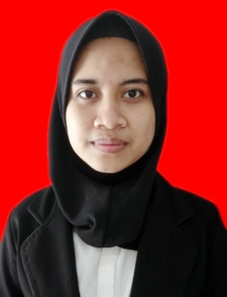
DINAR MUHARRIKHA ANWAR, lahir di Sinjai, Sulawesi Selatan pada tanggal 21 Desember 1995. Anak ke 2 dari 3 bersaudara, puteri dari pasangan Anwar dan Rini.
Penulis memulai pendidikannya di SD 63 Tombolo Kecamatan Sinjai Tengah Kabupaten Sinjai pada tahun 2001 dan menyelesaikan pendidikannya pada tahun 2007. Pada tahun 2007 penulis melanjutkan pendidikannya di SMP Negeri 1 Sinjai Tengah dan tamat pada tahun 2010, lalu pada tahun yang sama penulis melanjutkan pendidikannya ke SMA Negeri 1 Sinjai Tengah dan tamat pada tahun 2013. Selanjutnya pada tahun 2013, penulis melanjutkan pendidikan di Universitas Negeri Makassar dan terdaftar sebagai mahasiswa Program Studi Pendidikan Guru Sekolah Dasar (PGSD) SI Fakultas Ilmu Pendidikan sampai sekarang.

